THỰC ĐƠN NGÀY 20 THÁNG 10 NĂM 2023
ĂN SÁNG  -Sữa Netsure  -Bún mọc  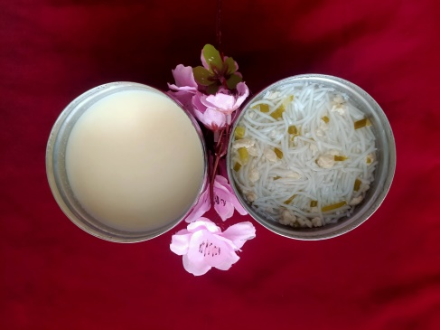 | ĂN TRƯA  -Bún gạo xào hải sản  -Soup bắp thịt  -Bánh phồng chiên  -Sữa chua  -Nước tăc  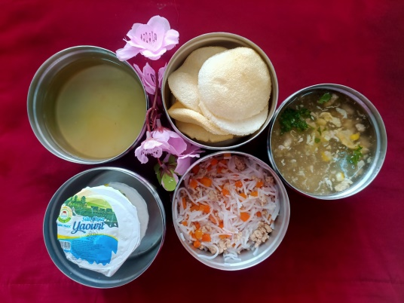 | ĂN XẾ  -Bánh bông lan dâu  -Sữa Netsure  